SIARAN PERS

Flex Mode Galaxy Z Fold7 Bikin Momen Akhir Tahun Kamu Lebih Seru

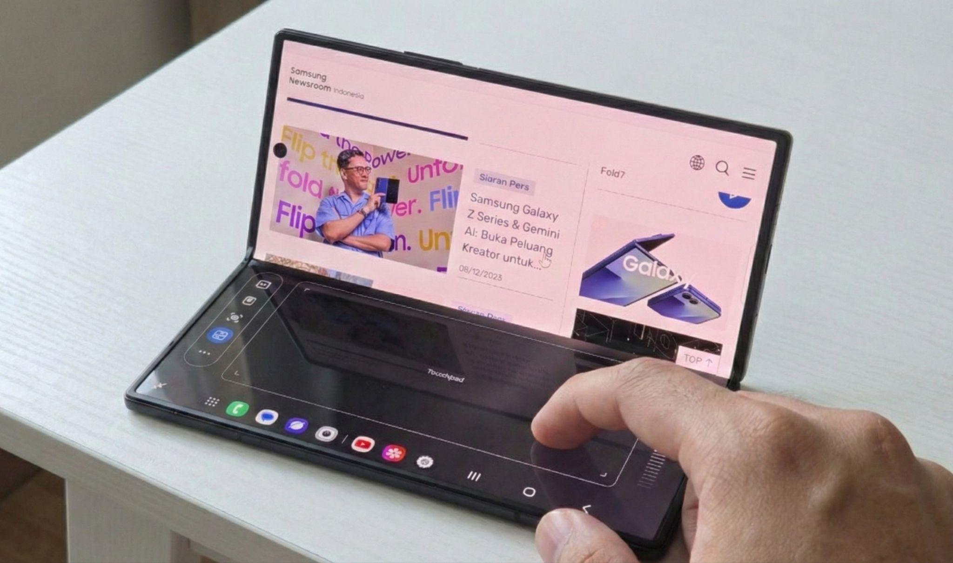
Samsung Galaxy Z Fold7 menghadirkan fleksibilitas tinggi untuk produktivitas dan hiburan berkat layarnya yang luas dengan fitur-fitur khas yang tidak ada di HP lipat lainnya

- Galaxy Z Fold7 hadir dengan layar utama Dynamic AMOLED 2X 8 inci dengan resolusi 1968 x 2184 piksel membuat pengalaman menonton hingga mengerjakan dokumen terasa lebih nyaman dimanapun kamu berada.
- Fitur Flex Mode Panel menghadirkan kontrol video, trackpad, dan scroll wheel saat lipatan dibuka sehingga terasa seperti mini laptop yang praktis dibawa saat liburan.
- Fleksibilitas Galaxy Z Fold7 mengikuti gaya penggunanya, seperti kerja mendadak hingga menikmati hiburan selama perjalanan, hanya dalam satu perangkat yang ringkas.

Jakarta, 8 Desember 2025 – Menjelang libur akhir tahun, semua orang pastinya ingin menghabiskan waktu bersama orang terdekat, juga rehat dari penatnya pekerjaan sepanjang tahun. Namun realita terkadang berkata lain, harus revisi dokumen, cek laporan, hingga koordinasi singkat dengan tim yang bisa muncul kapan saja. Dalam kondisi ini, membawa perangkat yang besar jelas menganggu momen liburan akhir tahun. Karena itu, Galaxy Z Fold7 hadir untuk menjawab kedua permasalahan tersebut; tetap produktif tanpa mengorbankan liburan akhir tahun.

Dibanding foldable lainnya yang menawarkan layar luas, Galaxy Z Fold7 tampil berbeda karena tidak hanya memberikan ruang lebih besar, tetapi juga menghadirkan pengalaman yang benar-benar optimal melalui Flex Mode Panel. Saat perangkat dalam posisi setengah lipat, kontrol penting akan langsung muncul sesuai aktivitas, misalnya killing time di pesawat sambil menonton film, cukup letakkan perangkat di tray table dan tombol play/pause akan muncul di layar bawah. Perlu mengerjakan dokumen penting ketika sedang makan siang di restoran? Aktifkan trackpad dan wheel scrolling membantu navigasi seolah kamu menggunakan mini laptop.

“Galaxy Z Fold7 hadir dengan layar yang lebih luas, desain lebih tipis, dan perlindungan yang semakin tangguh dengan Gorilla Glass Ceramic 2 sehingga nyaman dan aman dibawa ke mana pun, termasuk saat liburan akhir tahun kamu. Ditambah adanya Flex Mode Panel nya juga bisa bikin pengguna menikmati konten secara nyaman, sekaligus menyelesaikan pekerjaan ringan tanpa harus membawa laptop,” ujar Ilham Indrawan, MX Product Marketing Senior Manager Samsung Electronics Indonesia. “Ini menjadi bukti bahwa perangkat foldable kami bukan hanya inovasi teknologi, tetapi memberikan cara kerja baru yang lebih praktis layaknya mini laptop yang fleksibel dibawa ke mana saja.” tambahnya.

Dengan sederet peningkatan tersebut, Galaxy Z Fold7 menjadi partner ideal untuk menutup tahun dengan lebih tenang, bisa menikmati liburan dengan maksimal sambil tetap standby saat pekerjaan urgent memanggil.

Perjalanan panjang tetap seru dengan visual yang imersif
Liburan akhir tahun identik dengan perjalanan panjang, entah menunggu boarding, duduk berjam-jam di pesawat, atau bersantai di hotel. Di momen inilah perangkat yang bisa mengusir rasa bosan sambil tetap bantu kita tetap produktif jadi sangat berarti. Galaxy Z Fold7 dirancang memenuhi kebutuhan tersebut, dengan dibekali layar utama Dynamic AMOLED 2X berukuran 8 inci (1968 x 2184 piksel) dengan kepadatan 368 ppi yang menghasilkan visual tajam dan warna yang terlihat lebih hidup, ideal untuk menonton film favorit, scrolling media sosial, atau bahkan sekadar membuka peta digital tanpa perlu zoom in dan zoom out lagi berulang kali.

Saat kamu hanya butuh akses cepat, cover display Dynamic LTPO AMOLED 2X 6,5 inci dengan resolusi 1080 x 2520 piksel menjadi layar andalan tanpa perlu membuka perangkat sepenuhnya, cocok untuk cek kerjaan tiba-tiba saat makan siang dengan keluarga.

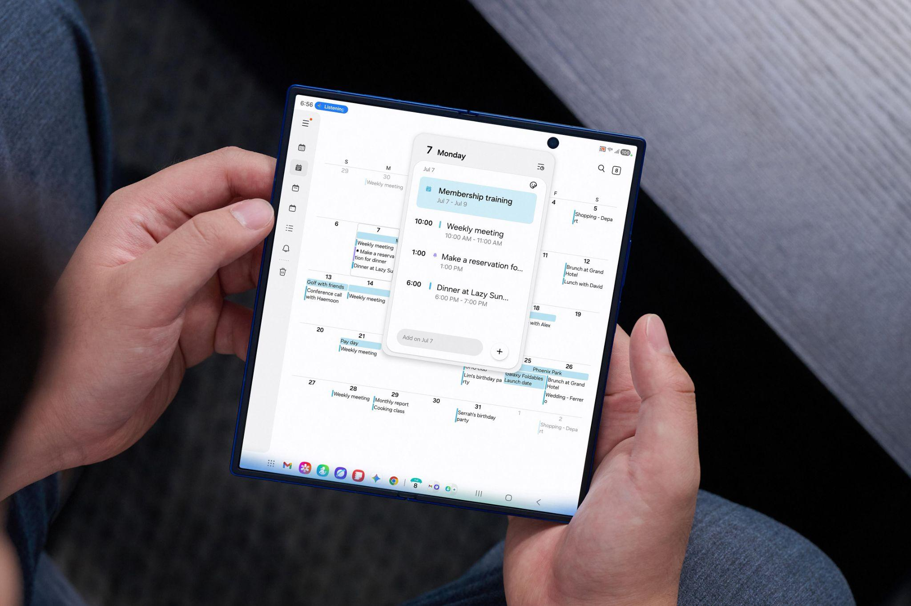
Layar luas Galaxy Z Fold7 yang memberikan pengalaman imersif untuk pengguna di setiap harinya

Untuk ketangguhan, Samsung juga meningkatkan kualitas penggunaan Ultra-Thin Glass yang kini 50 persen lebih tebal. Kacanya pun telah dilapisi Gorilla Glass Ceramic 2 yang membuatnya aman dibawa bepergian ke mana saja tanpa khawatir tergores saat masuk kantong kecil tas daypack atau terkena benturan ringan ketika berpindah lokasi.

Cara baru berinteraksi dengan Flex Mode Panel
Ada kalanya pekerjaan datang tanpa menunggu waktu atau tempat. Restoran, pantai, hingga antrean wahana sering kali tidak mendukung untuk membuka laptop. Di sinilah Layar luas Galaxy Z Fold7 bekerja lebih optimal lewat Flex Mode Panel, sebuah fitur yang memanfaatkan posisi setengah lipat untuk menghadirkan kontrol baru yang lebih intuitif.

Cukup lipat perangkat ke posisi setengah, layar bawah akan berubah menjadi panel kontrol multifungsi seperti trackpad dan scroll wheel untuk navigasi dokumen yang lebih leluasa. Kamu bisa mengetik revisi singkat sambil tetap menikmati makanan atau melanjutkan perjalanan, pekerjaan selesai tanpa merusak momen liburan.

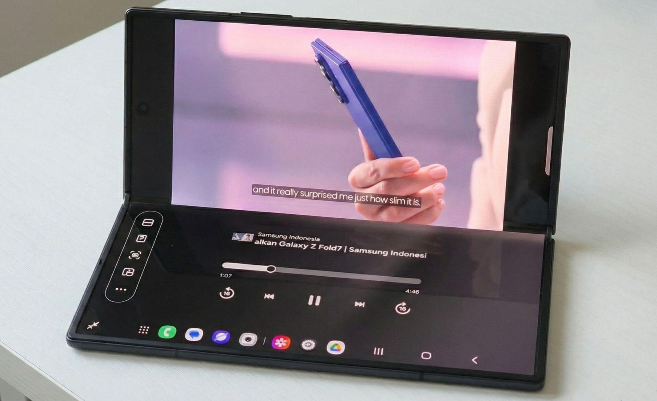
Lebih mudah mengontrol video yang kamu tonton dengan Flex Mode Panel

Ketika waktunya bersantai, fitur yang sama juga menunjang hiburanmu. Misalnya ketika menonton film sambil menunggu boarding di bandara, cukup posisikan Galaxy Z Fold7 di atas meja dan panel kontrol seperti play/pause, volume, hingga brightness langsung muncul di layar bawah. Tidak perlu repot memegang perangkat sepanjang waktu.

Flex Mode Panel ini bisa kamu sesuaikan dengan kebutuhan dan cara mengaktifkannya pun sangat mudah, cukup ikuti langkah-langkah berikut:

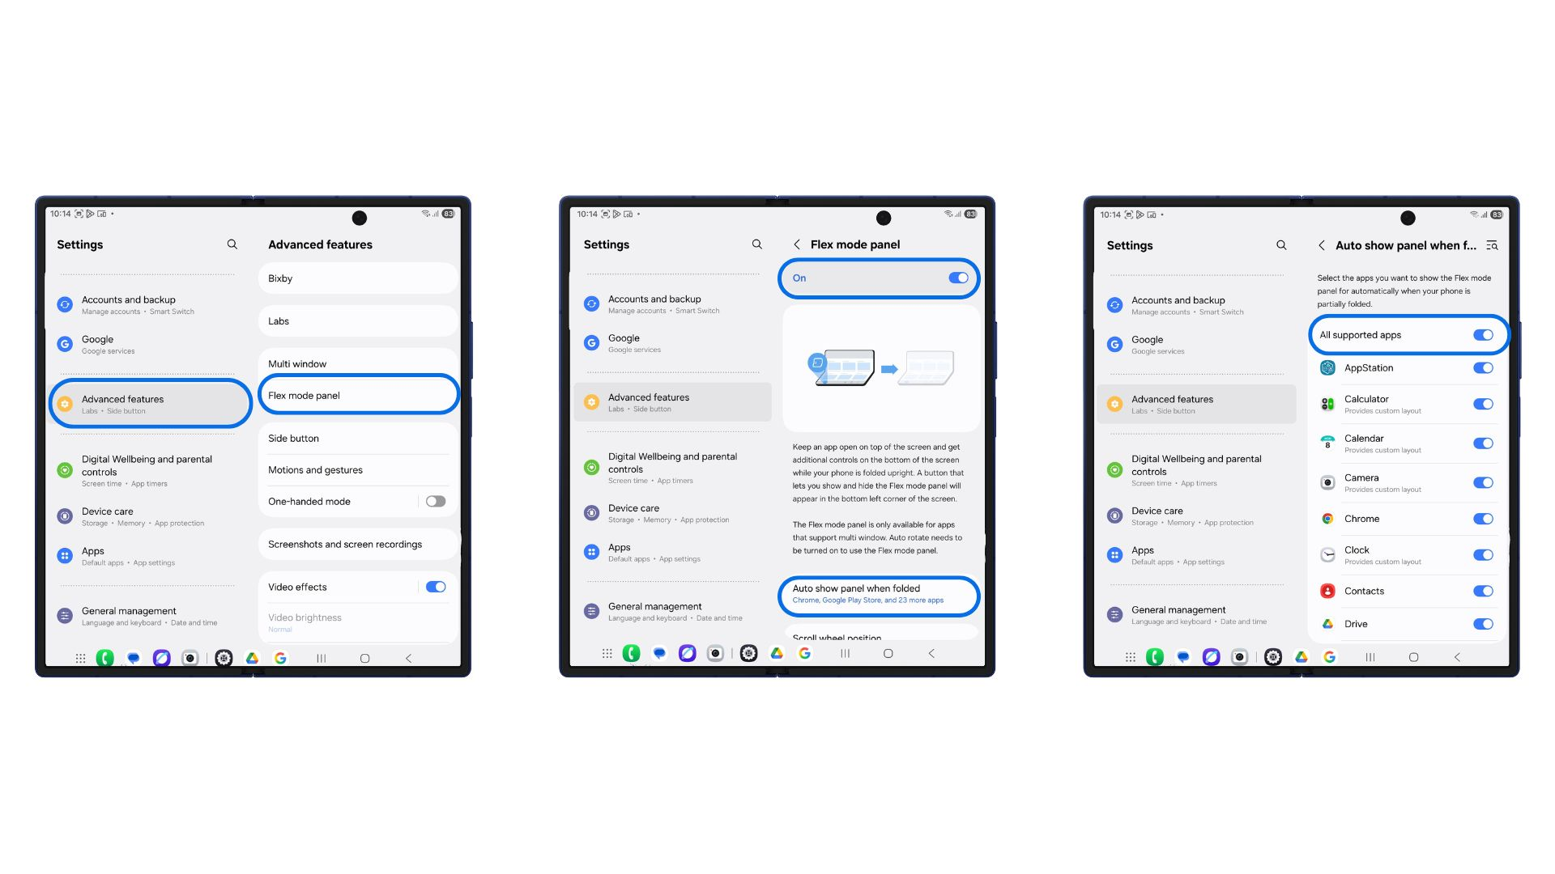

- Buka Settings
- Masuk ke Advanced Features
- Pilih Flex Mode Panel
- Aktifkan fitur dan tentukan aplikasi yang ingin kamu gunakan dengan mode ini

Setelah fitur aktif, Galaxy Z Fold7 akan menyesuaikan tampilan ketika berada dalam posisi setengah lipat, memberi kemudahan multitasking tanpa mengganggu waktu liburanmu.

Fleksibilitas yang dibangun di atas performa kelas atas
Galaxy Z Fold7 memberi kamu kebebasan penuh untuk menentukan sendiri cara paling nyaman dalam memanfaatkan layar luasnya. Mau dipakai untuk multitasking, dilipat sebagian untuk mode mini laptop, atau dibentangkan untuk menonton dengan tampilan imersif, semuanya dapat disetel sesuai preferensi. Semuanya bisa diatur tanpa harus mengubah gaya kebiasaan kamu.

Fleksibilitas ini semakin terasa berkat Snapdragon 8 Elite for Galaxy yang dioptimalkan khusus untuk perangkat foldable. Prosesor ini memastikan perpindahan aplikasi tetap cepat, interaksi layar lebih responsif, dan pengalaman multitasking stabil meski membuka beberapa jendela bersamaan. Di sisi lain, efisiensi dayanya membuat penggunaan intens seharian terasa lebih aman tanpa perlu sering mencari colokan.

Dengan kombinasi layar yang besar ditambah dengan adanya fitur Flex Mode Panel yang intuitif, serta performa kelas atas yang siap mendukung liburan akhir tahun mu diberbagai kondisi. Galaxy Z Fold7 hadir sebagai perangkat yang memastikan pekeerjaan urgent tidak terlewatkan tanpa perlu mengorbankan waktu liburan. Akhiri tahun dengan lebih tenang, tutup pekerjaan tahun ini dengan cemerlang, siap menyambut tahun baru dengan lebih semangat semuanya berkat dukungan satu perangkat ringkas seperti Galaxy Z Fold7 yang bisa dibawa kemanapun liburan akhir tahun mu.

Rasakan pengalaman mobile tak tertandingi dengan Galaxy Z Fold7!
Kombinasi antara fitur AI canggih, kemampuan multitasking, dan layar besar menjadikan Galaxy Z Fold7 sebagai HP lipat andalan untuk teman berlibur. Galaxy Z Fold7 hadir di Indonesia dalam opsi 16GB/1TB (Rp34.999.000), 12GB/512GB (Rp31.499.000), dan 12GB/256GB (Rp28.499.000) dengan pilihan warna Blue Shadow, Silver Shadow, dan Jetblack. Kamu juga bisa memilih warna Mint yang hanya dapat dibeli melalui www.samsung.com/id.

Kini saat yang tepat untuk upgrade produktivitasmu. Selama periode 14 November hingga 10 Desember 2025, nikamti keuntungan ekslusif senilai Rp5,7 juta, termasuk akses Google AI Pro gratis selama 6 bulan untuk mendukungmu jadi lebih cerdas. Nikmati juga program trade-in dan miliki Galaxy Z Fold7 mulai Rp1.000.000 per bulan dengan cicilan 0% hingga 24 bulan.

Untuk informasi lebih lanjut, kunjungi www.samsung.com/id.

-o0o-
Tentang Samsung Electronics Co., Ltd.
Samsung menginspirasi dunia dan membentuk masa depan dengan ide dan teknologi transformatif. Perusahaan ini mendefinisikan ulang dunia TV, smartphone, wearables, tablet, peralatan rumah tangga, sistem jaringan dan memori, sistem LSI, foundry dan solusi LED, serta menghadirkan pengalaman terhubung yang mulus melalui ekosistem SmartThings dan kolaborasi terbuka dengan para mitra. Untuk berita terkini, silakan kunjungi Samsung Newsroom di news.samsung.com.

Untuk keterangan lebih lanjut:
Fia Handayani  Public Relations Manager  Samsung Electronics Indonesia  Email: f.handayani@samsung.com | Maghfira Tabrani  Manager  Carl Byoir  Email: maghfira.tabrani@carlbyoir.com

